МИНИСТЕРСТВО ОБРАЗОВАНИЯ И МОЛОДЁЖНОЙ ПОЛИТИКИ
СВЕРДЛОВСКОЙ ОБЛАСТИ
Ачитский филиал ГАПОУ СО «Красноуфимский аграрный колледж»

ФОНД ОЦЕНОЧНЫХ СРЕДСТВ
По общеобразовательной дисциплине
«Математика»
Профессия: 35. 01. 27 Мастер сельскохозяйственного производства
1курс, группа 11-М

2023 год
Содержание
Пояснительная записка
- Паспорт оценочных средств по дисциплине «Математика»
- Оценочные средства по дисциплине «Математика»
  - Оценочные средства текущего контроля по дисциплине «Математика»
2.2.Оценочные средства рубежного контроля по дисциплине «Математика»
2.3.Оценочные средства промежуточной аттестации по дисциплине «Математика»

Пояснительная записка.
Фонд оценочных средств содержит оценочные материалы для проведения входного, текущего и рубежного контроля, а также промежуточной аттестации. Материалы подготовлены для объёма часов по ОД (228 часа).
Входной контроль проводится в начале нового учебного года. Целью входного контроля является выявление актуальных знаний и умений по математике.
Текущий контроль осуществляется в течении учебного года в целях систематической проверки и оценки полученных обучающимися результатов в процессе изучения физики. Для проведения текущего контроля разработаны тематические тесты. Важную роль в содержании заданий текущего контроля имеет профессионализация, поэтому в каждый вариант включены профессионально направленные задачи.
Рубежный контроль представляет собой проверку и оценку результатов обучающихся в форме выполнения ими контрольных работ, проводимых по окончанию изучения разделов курса математики.
Оценочные материалы для проведения контрольных работ также имею задачи с профессиональной направленностью. Каждый вариант включают ответы, критерии оценивания и рекомендуемую шкалу перевода полученных баллов в 5-ти бальную систему.
Порядок проведения промежуточной аттестации регламентируется в статье 58 ФЗ от 29.12.2012 № 273-ФЗ «Об образовании в Российской Федерации». Рекомендуется проводить промежуточную аттестацию по общеобразовательной дисциплине «Математика» в форме экзамена. Экзамен может быть организован в устной форме (по билетам) и в форме выполнения письменной работы.

- Паспорт оценочных средств по дисциплине «Математика»

№ | Модуль/Раздел/Тема | Результат обучения | Типы оценочных мероприятий
 | Раздел 1. Повторение курса математики основной школы
1. | Цель и задачи математики при освоении профессии. | -владеть методами доказательств, алгоритмами решения задач; умение формулировать определения, аксиомы и теоремы, применять их, проводить доказательные рассуждения в ходе решения задач;  - уметь оперировать понятиями: степень числа, логарифм числа; умение выполнять вычисление значений и преобразования выражений со степенями и логарифмами, преобразования дробно-рациональных выражений;  - уметь оперировать понятиями: рациональная функция, показательная функция, степенная функция, логарифмическая функция, тригонометрические функции, обратные функции; умение строить графики изученных функций, использовать графики при изучении процессов и зависимостей, при решении задач из других учебных предметов и задач из реальной жизни; выражать формулами зависимости между величинами;  - уметь оперировать понятиями: среднее арифметическое, медиана, наибольшее и наименьшее значения, размах, дисперсия, стандартное отклонение числового набора; умение извлекать, интерпретировать информацию, представленную в таблицах, на диаграммах, графиках, отражающую свойства реальных процессов и явлений; представлять информацию с помощью таблиц и диаграмм; исследовать статистические данные, в том числе с применением графических методов и электронных средств;  - уметь оперировать понятиями: случайный опыт и случайное событие, вероятность случайного события; умение вычислять вероятность с использованием графических методов; применять формулы сложения и умножения вероятностей, комбинаторные факты и формулы при решении задач; оценивать вероятности реальных событий; знакомство со случайными величинами; умение приводить примеры проявления закона больших чисел в природных и общественных явлениях; | Содержание темы
2. | Числа и вычисления |  | Типы оценочных мероприятий
3. | Процентные вычисления. |  | Содержание темы
4. | Уравнения и неравенства |  | Типы оценочных мероприятий
5. | Процентные вычисления в  профессиональных задачах |  | Содержание темы
6. | Проценты в задачах |  | Содержание темы
7. | Решение задач. |  | Содержание темы
8. | Уравнения и неравенства |  | Содержание темы
9. | Контрольная работа |  | Контрольная работа
 | Раздел 2. Прямые и плоскости в пространстве. Координаты и векторы в пространстве
10. | Основные понятия стереометрии. | - уметь вычислять геометрические величины (длина, угол, площадь, объем, площадь поверхности), используя изученные формулы и методы;  - уметь оперировать понятиями: прямоугольная система координат, координаты точки, вектор, координаты вектора, скалярное произведение, угол между векторами, сумма векторов, произведение вектора на число; находить с помощью изученных формул координаты середины отрезка, расстояние между двумя точками;  - уметь оперировать понятиями: многогранник, сечение многогранника, куб, параллелепипед, призма, пирамида, фигура и поверхность вращения, цилиндр, конус, шар, сфера, сечения фигуры вращения, плоскость, касающаяся сферы, цилиндра, конуса, площадь поверхности пирамиды, призмы, конуса, цилиндра, площадь сферы, объем куба, прямоугольного параллелепипеда, пирамиды, призмы, цилиндра, конуса, шара; умение изображать многогранники и поверхности вращения, их сечения от руки, с помощью чертежных инструментов и электронных средств; умение распознавать симметрию в пространстве; умение распознавать правильные многогранники; | Содержание темы
11. | Расположение прямых и плоскостей |  | Содержание темы
12. | Параллельные прямая и плоскость. |  | Содержание темы
13. | Параллельные плоскости. |  | Содержание темы
14. | Определение параллельных плоскостей. |  | Самостоятельное выполнение заданий
15. | Перпендикулярность прямых, прямой. |  | Содержание темы
16. | Перпендикулярность плоскости, плоскостей |  | Содержание темы
17. | Перпендикуляр и наклонная. |  | Содержание темы
18. | Теорема о трех перпендикулярах |  | Содержание темы
19. | Координаты в пространстве |  | Содержание темы
20. | Векторы в пространстве. |  | Содержание темы
21. | Прямые и плоскости. |  | Содержание темы
22. | Решение задач |  | Фронтальный опрос
23. | ПР 2 Решение задач |  | Содержание темы
24. | Прямые и плоскости, координаты и векторы в пространстве |  | Самостоятельное выполнение заданий
 | Раздел 3. Основы тригонометрии. Тригонометрические функции
25. | Тригонометрические функции произвольного угла. | уметь оперировать понятиями: движение в пространстве, подобные фигуры в пространстве; использовать отношение площадей поверхностей и объемов подобных фигур при решении задач;  - уметь оперировать понятиями: точка, прямая, плоскость, пространство, двугранный угол, скрещивающиеся прямые, параллельность и перпендикулярность прямых и плоскостей, угол между прямыми, угол между прямой и плоскостью, угол между плоскостями, расстояние от точки до плоскости, расстояние между прямыми, расстояние между плоскостями; умение использовать при решении задач изученные факты и теоремы планиметрии; умение оценивать размеры объектов окружающего мира; | Фронтальный опрос
26. | Тригонометрические числа |  | Содержание темы
27. | Основные тригонометрические тождества |  | Содержание темы
28. | Комбинированное занятие |  | Формы организации учебной деятельности
29. | Тригонометрические функции. |  | Содержание темы
30. | Тригонометрические свойства и графики |  | Содержание темы
31. | Движение тригонометрической функции |  | Содержание темы
32. | Обратные тригонометрические функции |  | Фронтальный опрос
33. | Свойства тригонометрической функции |  | Типы оценочных мероприятий
34. | Тригонометрические уравнения. |  | Фронтальный опрос
35. | Тригонометрические неравенства |  | Фронтальный опрос
36. | Основы тригонометрии. Тригонометрические функции |  | Фронтальный опрос
37. | Контрольная работа |  | Контрольная работа
 | Раздел 4. Производная и первообразная функции
38. | Понятие производной. | - уметь решать текстовые задачи разных типов (в том числе на проценты, доли и части, на движение, работу, стоимость товаров и услуг, налоги, задачи из области управления личными и семейными финансами); составлять выражения, уравнения, неравенства и их системы по условию задачи, исследовать полученное решение и оценивать правдоподобность результатов;  - уметь оперировать понятиями: функция, непрерывная функция, производная, первообразная, определенный интеграл; умение находить производные элементарных функций, используя справочные материалы; исследовать в простейших случаях функции на монотонность, находить наибольшие и наименьшие значения функций; строить графики многочленов с использованием аппарата математического анализа; применять производную при решении задач на движение; решать практико-ориентированные задачи на наибольшие и наименьшие значения, на нахождение пути, скорости и ускорения; | Содержание темы
39. | Формулы и правила дифференцирования |  | Содержание темы
40. | Производная |  | Содержание темы
41. | Решение задач. |  | Решение задач.
42. | Понятие о непрерывности функции. |  | Самостоятельное выполнение заданий
43. | Метод интервалов |  | Фронтальный опрос
44. | Монотонность функции.  Точки экстремума |  | Содержание темы
45. | Исследование функций. |  | Содержание темы
46. | Построение графиков |  | Самостоятельное выполнение заданий
47. | Движение графиков |  | Фронтальный опрос
48. | Наибольшее и наименьшее значения функции |  | Решение задач
49. | Математический анализ |  | Фронтальный опрос
50. | Нахождение оптимального результата с помощью производной в практических задачах |  | Фронтальный опрос
51. | ПР 3 Нахождение значений функции |  | Практическая работа
52. | Решение задач |  | Содержание темы
53. | Первообразная функции. |  | Содержание темы
54. | Правила нахождения первообразных |  | Фронтальный опрос
55. | Площадь криволинейной трапеции. |  | Фронтальный опрос
56. | Формула Ньютона – Лейбница |  | Фронтальный опрос
57. | Производная и первообразная функции. |  | Контрольная работа
 | Раздел 5. Многогранники и тела вращения
58. | Сечения призмы. | -уметь выбирать подходящий изученный метод для решения задачи, распознавать математические факты и математические модели в природных и общественных явлениях, в искусстве; умение приводить примеры математических открытий российской и мировой математической науки | Содержание темы
59. | Сечения параллелепипеда |  | Содержание темы
60. | Сечения куба. |  | Фронтальный опрос
61. | Сечения пирамиды |  | Содержание темы
62. | Правильные многогранники в жизни |  | Фронтальный опрос
63. | Сравнение свойств фигур |  | Фронтальный опрос
64. | Цилиндр, конус, шар и их сечения |  | Содержание темы
65. | ПР 4 Основные свойства объемных фигур |  | Практическая работа
66. | Объемы. |  | Фронтальный опрос
67. | Площади поверхностей тел |  | Фронтальный опрос
68. | Площадь шара
69. | Решение задач |  | Фронтальный опрос
70. | Примеры симметрий в профессии |  | Фронтальный опрос
71. | ПР 5 Многогранники |  | Фронтальный опрос
72. | Многогранники и тела вращения |  | Подготовка к к/р
73. | Решение задач |  | Решение задач
74. | Контрольная работа |  | Контрольная работа
 | Раздел 6. Степени и корни. Степенная, показательная и логарифмическая функции
75. | Степенная функция, ее свойства. | - уметь оперировать понятиями: рациональные, иррациональные, показательные, степенные, логарифмические, тригонометрические уравнения и неравенства, их системы;  - уметь оперировать понятиями: среднее арифметическое, медиана, наибольшее и наименьшее значения, размах, дисперсия, стандартное отклонение числового набора; умение извлекать, интерпретировать информацию, представленную в таблицах, на диаграммах, графиках, отражающую свойства реальных процессов и явлений; представлять информацию с помощью таблиц и диаграмм; исследовать статистические данные, в том числе с применением графических методов и электронных средств; | Содержание темы
76. | Преобразование выражений с корнями n-ой степени |  | Содержание темы
77. | Свойства степени с рациональным и действительным показателями |  | Самостоятельное выполнение заданий
78. | Степенная функция |  | Содержание темы
79. | Решение задач |  | Самостоятельное выполнение заданий
80. | Решение иррациональных уравнений |  | Содержание темы
81. | Решение задач |  | Формы организации учебной деятельности
82. | Показательная функция, ее свойства. |  | Типы оценочных мероприятий
83. | Показательные уравнения |  | Содержание темы
84. | Решение показательных неравенств |  | Содержание темы
85. | Решение задач |  | Самостоятельное выполнение заданий
86. | Логарифм числа. |  | Содержание темы
87. | Свойства логарифмов |  | Содержание темы
88. | Решение задач |  | Самостоятельное выполнение заданий
89. | Логарифмическая функция. |  | Типы оценочных мероприятий
90. | Логарифмические свойства. |  | Содержание темы
91. | Логарифмические уравнения, неравенства |  | Формы организации учебной деятельности
92. | Решение задач |  | Самостоятельное выполнение заданий
93. | Логарифмы в природе и технике |  | Содержание темы
94. | ПР 6 Логарифмы |  | Формы организации учебной деятельности
95. | Решение задач. Степенная, показательная и логарифмическая функции |  | Самостоятельное выполнение заданий
 | Раздел 7. Элементы теории вероятностей и математической статистики
96. | Событие, вероятность события. | - уметь оперировать понятиями: функция, непрерывная функция, производная, первообразная, определенный интеграл; уметь находить производные элементарных функций, используя справочные материалы; исследовать в простейших случаях функции на монотонность, находить наибольшие и наименьшие значения функций; строить графики многочленов с использованием аппарата математического анализа; применять производную при решении задач на движение; решать практико-ориентированные задачи на наибольшие и наименьшие значения, на нахождение пути, скорости и ускорения;  - уметь оперировать понятиями: движение в пространстве, подобные фигуры в пространстве; использовать отношение площадей поверхностей и объемов подобных фигур при решении задач;  - уметь вычислять геометрические величины (длина, угол, площадь, объем, площадь поверхности), используя изученные формулы и методы | Содержание темы
97. | Зависимая вероятность |  | Содержание темы
98. | Сложение и умножение вероятностей |  | Формы организации учебной деятельности
99. | Решение задач |  | Типы оценочных мероприятий
100. | Вероятность в профессиональных задачах |  | Самостоятельное выполнение заданий
101. | Определение вероятностей |  | Фронтальный опрос
102. | Практическое занятие |  | Содержание темы
103. | Решение задач |  | Самостоятельное выполнение заданий
104. | Дискретная случайная величина, закон ее распределения |  | Фронтальный опрос
105. | Закон распределения |  | Фронтальный опрос
106. | Случайные величины |  | Фронтальный опрос
107. | Решение задач |  | Самостоятельное выполнение заданий
108. | Задачи математической статистики. |  | Содержание темы
109. | Чтение графиков, таблиц, диаграмм. |  | Содержание темы
110. | Решение задач |  | Самостоятельное выполнение заданий
111. | Элементы теории вероятностей |  | Типы оценочных мероприятий
112. | Контрольная работа |  | Контрольная работа
113. | Промежуточная аттестация. |  | Самостоятельное выполнение заданий
114. | Экзамен |  | Экзамен

- Оценочные средства по дисциплине «Математика»
Раздел 1. Повторение курса математики основной школы
Тема 1.2 «Числа и вычисления»:

1. К какому из данных промежутку принадлежит число

1)
2. Решите уравнение:
2) [0,2; 0,3] 3) [0,3; 0,4] 4) х2 – х – 20=0

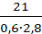
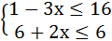
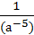
3. Найдите значение выражения: + 1,7 •102

4. Решите систему уравнений:

5. Представьте выражение а-3• •а2 в виде степени с основанием а и найдите его

значение при а= 0,1
6. Решите неравенство: 4х- 3(2- 3х)≤ 3х+8
7. Спортивный магазин проводит акцию: « Любой свитер по цене 600 рублей. При покупке двух свитеров – скидка на второй 60%» . Сколько рублей придется заплатить за покупку двух свитеров?
8. Девятиклассники Петя, Катя, Ваня, Даша и Наташа бросили жребий, кому начинать игру. Найдите вероятность того, что игру должна начать девочка.
9. Выразите из формулы t2, если Q=cm(t2-t1) 10. Упростите выражение: а(а+5в) – (а+в)(а-в)
Ответы:

1 2 3

2 5; -4 182,5
4 5

[-5;0] 0,0001
6 7 8

(∞;1,4] 840 0,6
9 10
t2=Q/cm+t1 в2+5ва

Основные показатели оценки
результата
правильно выполнены преобразования и вычисления, получены верные ответы
Оценка

9 заданий - «5» 7-8 заданий – «4» 5-6 заданий – «3»
менее 5 заданий –«2»

Раздел 6. Степени и корни. Степенная, показательная и логарифмическая функции
Тема 6.85 «Решение задач»:

Вычислите:

1) 3 log2 8 +2log3 6 – log3 12. 2)
1
Решите уравнения:

3) 273 ⎛ 1 ⎞−4 .
3
2
⎜ ⎟
−
⎝16⎠

3−2х
4) ⎝5⎠ = 125; 5) log3 (4х – 1) = 1 Решите неравенства:
1
⎜ ⎟
⎛ ⎞
2х −1
1
⎝ ⎠
⎛ ⎞
7) ⎜6⎟ ≥ 36 .
9). Решите систему уравнений ⎪33х−2у = 81
⎪
⎨
⎧
⎩36х ⋅3у = 27
Ответы:

6) 6+ х− х2 =1− х

8) log1 (4 – 2х) > -1
3

1 2 3 4 5 6

-8 8 1 3 1 -1
7

[0,5;∞)
8 9

(∞;0,5) (⅔;-1)

Перечень объектов контроля и оценки

Основные показатели оценки результата
правильно выполнены преобразования и вычисления, получены верные ответы
Оценка

9 заданий - «5» 7-8 заданий – «4» 5-6 заданий – «3»
менее 5 заданий –«2»

Раздел 2. Прямые и плоскости в пространстве. Координаты и векторы в пространстве
Тема 2.14 «Определение параллельных плоскостей»:
1. Прямая а параллельна плоскости α, а прямая c лежит в плоскости α. Определите, могут ли прямые а и c :
А)быть параллельными, Б)пересекаться,
В)быть скрещивающимися.
2. Плоскость α проходит через середины боковых сторон АВ и СД трапеции АВСД – точки М и N. Найдите ВС, если АД =10 см, МN =8см.
3. Плоскость, параллельная прямой АВ треугольника АВС, пересекает сторону АС в точке М, сторону ВС в точке N. Найдите отрезок МN, если АВ = 25 см, АМ : МС = 2:3.
4. Из точки к плоскости проведены две наклонные. Найдите длины наклонных, если одна больше другой в 2 раза, а соответствующие им проекции равны 1см и 7 см.
Ответы:

1 2 3 4
а,в 6 15 4 и 8 Перечень объектов контроля и оценки

Основные показатели оценки результата
правильно выполнены задания и вычисления, получены верные ответы
Оценка

96-100% - «5» 75-95% – «4» 51-74% – «3» менее 51% –«2»

Раздел 7. Элементы теории вероятностей и математической статистики
Тема 7.100 «Вероятность в профессиональных задачах»:
( )
)
n −3!

1. Упростить ( п – натуральное число, п > 4) (n −1!

2. Найти значения выражения А5 +С6 . 4
Р
3
2

3. Сколько различных трѐхзначных чисел можно записать с помощью цифр 0,1,2 и 3, при условии, что цифры могут повторяться?
4. Сколькими способами можно составить букет из трѐх цветков, выбирая цветы из девяти имеющихся?
(
5. Записать разложение бинома 1− х)6 .
Ответы:

1 2 3 4
n2-5n+6 17,5 24 84
5
1+6х+15х2+20х3+15х4+6х5+х6

Перечень объектов контроля и оценки

Основные показатели оценки результата
правильно выполнены задания и вычисления, получены верные ответы

Оценка

96-100% - «5» 75-95% – «4» 51-74% – «3» менее 51% –«2»

Раздел 2. Прямые и плоскости в пространстве. Координаты и векторы в пространстве
Тема 2.24 «Прямые и плоскости, координаты и векторы в пространстве»:
1. Дан треугольник MNC, вершины которого имеют координаты: M(2; −3; 3), N(−1; 1; −2) и C(5; 3; 1). Докажите, что треугольник равнобедренный.

2. Найдите скалярное произведение m(m+ n) , если |m | = 3, |n | = 4, угол(m; n) = 60°.
→ → →
→ →
→
→

3. Даны точки А(1; 0; 1), В(−1; 1; 2), С(0; 2; -1), Д(0; 0; 1).
А) Определите, будут ли прямые АВ и СD перпендикулярны.
Б) Найдите длину вектора n = 2 AD+3BC .
→ → →
1
4. Даны три точки А(0; 1; -1), В(1; -1; 2), С(3;1;0). Найдите косинус угла С треугольника АВС.
Ответы:

1

NC=MC=7
2 3 4

10,5 А)АВ┴СД 1/2√30

Б)0,5+3√11

Перечень объектов контроля и оценки

Основные показатели оценки результата
правильно выполнены задания и вычисления, получены верные ответы

Оценка
96-100% - «5» 75-95% – «4» 51-74% – «3» менее 51% –«2»

Раздел 3. Основы тригонометрии. Тригонометрические функции
Тема 3.33 «Свойства тригонометрической функции»:
№1 Вычислите:
а) 2 sin2π – ctg π б) sin 56º · cos 34º + cos 56º · sin 34º 3 6
cos(π − x)ctg⎛3π + x⎞
2
2
⎝ ⎠
⎛ ⎞
⎜ ⎟
⎝ ⎠
№2 Упростите выражение:
tg⎜π − x⎟sin(π + x)

№3 Решите уравнения:
а) cos6xcos5x+sin6xsin5x = −1 б) cos 4х = 1
2

в) 2 cos2 х + 3 sin х = 0 Ответы:

1 2
а) 0 б)1 -tg x
3
а)п+2пn б)±п/12+пn/2 (-1)к+1 п/6+пn

Перечень объектов контроля и оценки

Основные показатели оценки результата

правильно выполнены задания и вычисления, получены верные ответы

Оценка
96-100% - «5» 75-95% – «4» 51-74% – «3» менее 51% –«2»

Раздел 4. Производная и первообразная функции
Тема 4.51 « Нахождение значений функции»:
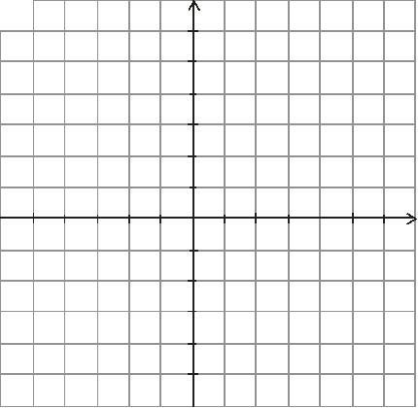
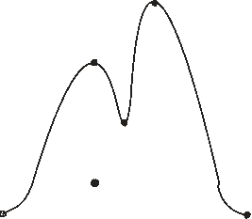
1. По графику функции y = f(x) укажите: y а) область определения функции; 5 б) нули функции; 4 в) промежутки постоянного знака функции; 3
−3
г) точки максимума и минимума функции; 2
д) промежутки монотонности; 1
е) наибольшее и наименьшее значения −4 −3 −1 1 2 3 5 x функции;
ж) область значений функции. −4
−5

2. Даны графики функций y = sin x, y = cos x, y = sin ⎛ π⎞,y = sin ⎛ π⎞, обозначенные ⎝ 4⎠ ⎝ 4⎠
⎜ ⎟ ⎜ ⎟
x − x +
цифрами 1, 2, 3, 4.
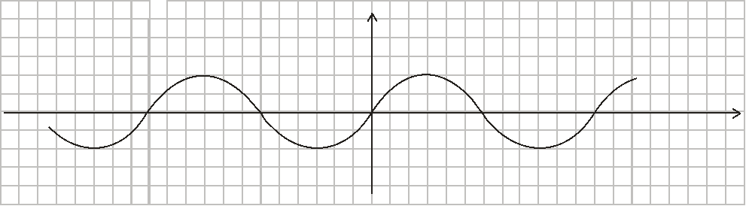
y

1 2 3
4
x

а) Укажите для каждой функции номер ее графика.
б) Определите, какие из них являются четными, какие нечетными. в) Определите, график какой из них проходит через точку ⎛7π ⎞.
⎜ ⎟
;0
⎝ 4 ⎠
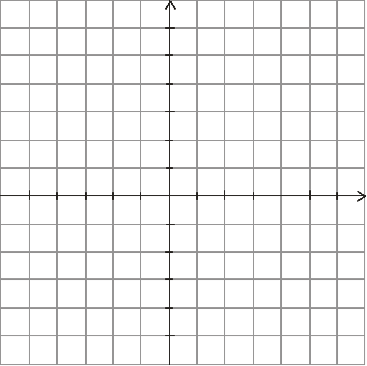
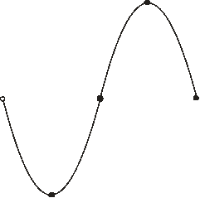
3. Постройте график функции y = x2 – 4x +3 и укажите ее свойства. y

4. Дан график функции y = f(x). Постройте графики функций:
y = f(x – 1), y = f(x) + 1, y = f(2x).

5 4 3 2
−4
−3 −2 −1 1 2 3 4 x

−2 −3 −4 −5

Перечень объектов контроля и оценки

Основные показатели оценки результата Оценка

правильно выполнены задания и вычисления, получены верные ответы
96-100% - «5» 75-95% – «4» 51-74% – «3» менее 51% –«2»

Раздел 5. Многогранники и тела вращения
Темы 5.65 «Основные свойства объемных фигур»:
1.Длина радиуса шара 12 см. Через середину радиуса перпендикулярно к нему проведена плоскость. Найдите площадь сечения шара, образованного этой плоскостью.
2.Образующая конуса составляет с плоскостью основания 45 º. Найдите площадь и периметр осевого сечения, если его высота 16 см.
3.Радиус основания цилиндра равен 37 дм, высота 24 дм. На каком расстоянии от оси цилиндра находится сечение, имеющее форму квадрата?
4.Дан усеченный конус, радиусы оснований 5см и 7см, а высота которого 60 . Найдите образующую усеченного конуса и площадь осевого сечения.
Перечень объектов контроля и оценки

Основные показатели оценки результата Оценка

правильно выполнены задания и вычисления, получены верные ответы
96-100% - «5» 75-95% – «4» 51-74% – «3» менее 51% –«2»

Раздел 4. Производная и первообразная функции
Тема 4.48 «Наибольшее и наименьшее значения функции»:
1) Найдите производную функции:

2) у = 2 х4 −3х2 + 2х −1 у =15х2 + ех у = 2х3 +sin x f (x)= 20(7х + 4)4 y =sin(3x + 2) f (x)= 6+3x2
2x
5
3) Найдите тангенс угла наклона касательной к графику функции f(x) = 3x2+5х, проходящей через точку M (-3; 9).
3).Найдите наибольшее и наименьшее значение функции f(x) = х2 – х на отрезке [ -2; 0].
4) Вычислите производные функций и найдите значение производной при x = 1:

2
а) y = 3x4 – x3 – 3 ∙ 7 + 5x + 9; Ответы:
x

б) y = 4x + 4 .
x2 − 2

10х3- 30х+ех 6х2+2
1
6х2+cosx 560(7x+4)3
2 3 1/3cos(3x+2) (6x2- -13 max=6
12)/4x2 min=0
4
13 -20

Перечень объектов контроля и оценки

Основные показатели оценки результата Оценка

правильно выполнены задания и вычисления, получены верные ответы
96-100% - «5» 75-95% – «4» 51-74% – «3» менее 51% –«2»

Раздел 7. Элементы теории вероятностей и математической статистики

Тема 7.111 «Элементы теории вероятностей»:
1. Ученик за месяц получил следующие отметки по математики:
3, 4, 2, 5, 4, 5, 3, 4, 5, 3, 2, 4, 3, 4, 3, 5.
Найдите объем, шаг, размах, моду, медиану, среднее арифметическое, постройте полигон частот.
( )
)
n −3!

2. Упростить ( п – натуральное число, п > 4) (n −1!
3. Найти значения выражения А5 +С6 , б) - 6! 4
Р
3
2
4. В урне 15 голубых, 20 белых, 10 красных и 5 синих шаров. Какова вероятность вытянуть голубой, белый, красный , синий шар. Б) найдите вероятность вытянуть красный или синий шар.
5. В случайном эксперименте бросают 3 игральные кости. Найдите вероятность того, что сумма очков будет равна 10 и результат округлите до сотых.
Ответы:

1

Объем-16, размах-3,
медиана-4,

шаг-1, мода-3,4,
среднее
2 3 4 5
n2-5n+6 а) 17,5 Аг=0,3 0,13 б)-214 Аб=0,4
Ак=0,2

арифметическое-3,7.

Основные показатели оценки результата
Ас=0,1

Ак+Ас=0,3

Оценка

правильно выполнены задания и вычисления, получены верные ответы
96-100% - «5» 75-95% – «4» 51-74% – «3» менее 51% –«2»

Раздел 6. Степени и корни. Степенная, показательная и логарифмическая функции
Темы 6.88 «Решение задач»:
1. Решите уравнения:
а) 2х +37 = х +1
б) 7x + 2 – 14 ⋅ 7x = 5
в) lg (x2 – 6x + 9) = lg 3(x + 3)
г) 2 cos2x + 9 sin x + 3 = 0

2. Решите неравенства:
а) log1 (x −5) >1. б) (1)3х−7 >0,04
5
3

3. Решить систему уравнений
y - x=7
⋅
3x 32(y-2) =27

Ответы:

в)(х+11)⋅(2х−5)
≤ 0
3х

1 2 3

а) 6 б)-1
в)0 и 9
г) (-1)к+1 п/6+пn

а) (5 ; ∞)
(-2 ;4 ) б) (3;∞)

в) (∞; -11], (0; 2,5]

Основные показатели оценки результата Оценка

правильно выполнены задания и вычисления, получены верные ответы
96-100% - «5» 75-95% – «4» 51-74% – «3» менее 51% –«2»

Раздел 1. Повторение курса математики основной школы
Тема 1.9 «Входной контроль знаний»
Вариант 1
1. Выполнить действия:

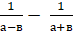
∙ .
2. Решить уравнение :
а) 4 – 5(3х + 2,5) = 3х + 9,5 б) 7х2 + 9х + 2 = 0
3. Решить систему уравнений : а) 2х + у = 1
5х + 2у = 0

б) х2 – у = - 1 х + у = 1

4. Решить систему неравенств : 2х – 1 ≥ 0
15 – 3х ≥ 0

5. Решить неравенство 3х2 – 2х – 1 ≤ 0
6. Построить график функции у = - х2 + 6х – 5
7. Решить задачу: Андрей старше Олега на 4 года, а Олег старше Бориса в 1,5 раза. Вместе им 36 лет. Сколько лет каждому из них ?
8. Найти сумму n первых членов арифметической прогрессии 6, 3, 0, -3, … , если n = 14.

Вариант 2

1. Выполнить действия
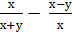
∙ .

2. Решить уравнение :
а) 4х – 5,5 = 5х – 3(2х – 1,5)
б) 5х2 - 8х - 4 = 0
3. Решить систему уравнений :
а) 4х - 3у = - 1
х - 5у = 4

б) х2 – 4у = 5 х + у = 4

- Решить систему неравенств :
- 4х + 2 ≤ 0
7 – 2х ≥ 0

5. Решить неравенство 2х2 + 5х – 3 ≥ 0
6. Построить график функции у = - х2 - 2х + 3
7. Решить задачу: Вова старше Артёма на 3 года, а Артём старше Алексея в 2 раза. Вместе им 33 года. Сколько лет каждому из них ?
8. Найти сумму n первых членов арифметической прогрессии 16, 13, 10, 7, … , если n = 11.
Критерии оценки контрольной работы
Задания Баллы Примечание
1-8 8 Каждый правильный ответ 1 балл Максимальный балл за работу – 10 баллов

Отметка
«5» (отлично)
« 4» (хорошо)
« 3» (удовлетворительно)
« 2 « (неудовлетворительно)
Шкала перевода баллов в отметки
Число баллов, необходимое для получения отметки
8
7-6
5 - 4
менее 4

Раздел 1. Повторение курса математики основной школы
Тема 1.4 «Уравнения и неравенства.»

0,725+ 0,6+ 7 + 11
1 3
40 20
А1. Вычислите: ⋅0,25. 0,128⋅64 −0,0345: 25
А2. Решить уравнения:
1) 2x2 +5x−1=0; 2) 3x2 = x; 3) 4x−1−3x+2 =1.
2 4

В1. Решить неравенства:
13

1) 4−2x ≤1−(4x−1); 2) 2x−1≥0.
5−x

В2. Решить систему уравнений: ⎩2x+5y =15. С. Решите уравнения:
⎨
⎧
x−2y =3
1) 5⋅(x−1)2 =3−4x+5x2 ; 2) x+2 = x.
2 вариант
0,425+ 0,9 + 7 + 11
3 2
40 20
4
1
А1. Вычислите: ⋅ . 0,5⋅15 − 0,023: 25
А2. Решить уравнения:
1) 4x2 −5x−6=0; 2) -3x2 = x; 3) 4x−1−3x+2 =1;
3 6

В1. Решить неравенства:
1) 2(1 – х) ≥ 5х – (3х + 2); 2) 2x+1≥0.
5−x
⎧
x+5y =15

В2. Решить систему уравнений: ⎨3x−2y = −6. С. Решите уравнения:
⎩
1) 5⋅(x+2)2 =3−4x+5x2; 2) x−11= x.

Критерии оценки
Задания Баллы Примечание
А1 – А2 4 Каждый правильный ответ 1 балл В1- В2 6 Каждый правильный ответ 2 балла С 6 Каждый правильный ответ 3 балла
Максимальный балл за работу – 16 баллов

Отметка
« 5» (отлично)
« 4» (хорошо)
« 3» (удовлетворительно)
« 2 « (неудовлетворительно)
Шкала перевода баллов в отметки
Число баллов, необходимое для получения отметки
16 - 15
14 - 13
12 - 9
менее 9

Раздел 4. Производная и первообразная функции
Тема 4.46 «Построение графиков».

1 вариант
А1. Какой из графиков, изображенных на рисунках 1) – 4) задает функции

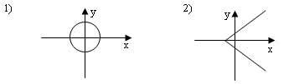
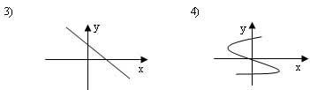
А) 1). Б) 2) В) 3) Г) 4).
А2. Найдите область определения функции y = 4x−1
1

А) x > 2; Б) x < 2; В) x≥ 4 ; Г) x ≤ 2. А3. По графику функции y = f(x) укажите
а) область определения функции; б) нули функции;
в) промежутки постоянного знака функции; г) точки максимума и минимума функции; д) промежутки монотонности;
е) наибольшее и наименьшее значения функции;
ж) область значений функции.
А4.Среди заданных функций укажите чётные .

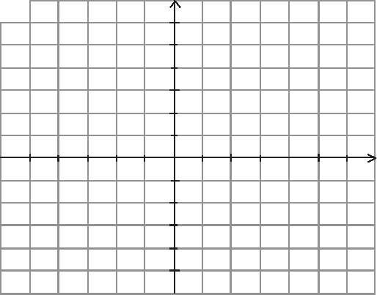
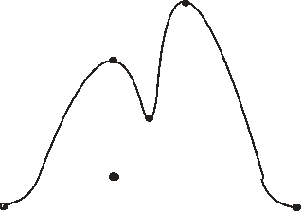
y

5 4
3
2 1
−4 −3 −1 1 2 3 5 x

−3 −4
−5

1) у = 2х2; 2) у = x ; А) 1) и 3); Б) 1);

3) у = 5х; В) 3).

В. Найдите область определения функции у = x(x−1) .
2x+1
С. Постройте график функции y = x2 – 4x +3 и укажите ее свойства. 2 вариант

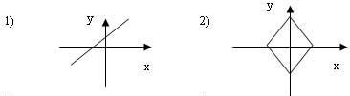
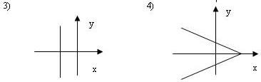
А1. Какой из графиков, изображенных на рисунках 1) – 4), задает функцию?

А) 1). Б) 2). В) 3).

А2. Найдите область определения функции y = 9−3x А) x > 3; Б) x < 3; В) x ≥ 3; Г) x < 1/3.
1
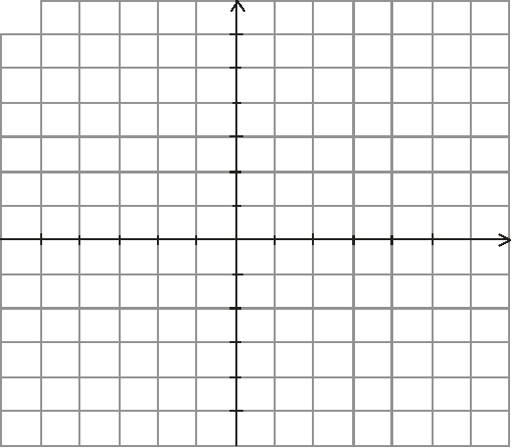
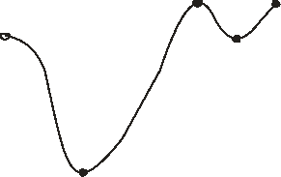
А3. По графику функции y = f(x) укажите: а) область определения функции;
−4
б) нули функции;
в) промежутки постоянного знака функции;
г) точки максимума и минимума функции;
д) промежутки монотонности; е) наибольшее и наименьшее
значения функции;
ж) область значений функции.
Г) 4).

y

5 4 3 2 1
−3 −1 1 2 3 4 x
−2 −3
−4

А4. Среди заданных функций укажите нечетные.

1) у = 2х2; 2) у = x ; 3) у = 5х.
3
А) 1) и 3); Б) 2) ; В) 2) и 3); Г) 3) .
2 В. Найдите область определения функции у = x(x−5).
2+ x
С. Постройте график функции y = x2 – 2x + 1 и укажите ее свойства.

Критерии оценки
Задания Баллы Примечание
А1 – А4 10 Каждый правильный ответ 1 балл
В 2 Каждый правильный ответ2 балла
С 3 Каждый правильный ответ 3 балла
Максимальный балл за работу – 15 баллов

Отметка
« 5» (отлично)
« 4» (хорошо)
« 3» (удовлетворительно)
« 2 « (неудовлетворительно)
Шкала перевода баллов в отметки
Число баллов, необходимое для получения отметки
15 - 14
13 - 12
11 - 10
менее 10
16

Ответы к заданиям
1 Вариант 2 Вариант А1 В) 3 А)1
4
[ ] [
[ ] [ ]
( ) ) ( ) ( ( )
[ ]
(
]
А2 В) x ≥ 1 Б) x < 3
а) x∈ −3;5 ; б)-2; 4; в) у > 0 при а) x∈ −3;4]; б)-2; 1; в) у > 0 при
x∈ −2;4 ; у < 0 при x∈ −3;2 ∪ 4;5 ; x∈ −3;−2 ∪ 1;4 ; у < 0 при x∈ −2;1 ;

А3

А4 В

С
г)хmax = 0,2; xmin = 1; д) ф ↑ при
x∈ −3;0 ∪1;2 ; ф ↓при x∈0;1 ∪ 2;5 ;
[ ] [ ]
[ ] [ ]
е) унаиб = 6; у наим = - 1; ж) y∈ −1;6 ;
[ ]

Б) 1
х ≠0; х≠1 ;
y = x2 – 4x + 3 = (х – 2)2 – 1
[ ]
1) x∈R; 2) y∈ −1;+∞ ; 3) функция об-щего вида; 4) у > 0 при
( )
( ) ( )
[
x∈ −∞;1 ∪ 3;+∞ ; у < 0 при x∈1;3 ; 5) ф ↑ при x∈ 2;+∞); ф ↓при
x∈ −∞;2 ;
г)хmax = 2; xmin = - 1; д) ф ↑ при x∈ −1;2 ∪ 3;4 ; ф ↓при
x∈ −3;−1 ∪ 2;3 ;
[ ] [ ]
[ ] [ ]
е) унаиб = 2; у наим = - 3; ж) y∈ −3;2 ;
В) 2) и 3)
х ≠0; х≠5 ;
y = x2 – 2x + 1 = (х – 1)2
[ ]
1) x∈ R; 2) y∈ −0;+∞ ; 3) функция общего вида; 4) у > 0 при всех х кроме
[
)
1; 5) ф ↑ при x∈1;+∞ ;
]
ф ↓при x∈(−∞;1 ;

Раздел 6. Степени и корни. Степенная, показательная и логарифмическая функции
Тема 6.82 «Показательная функция, её свойства»
1. Найти область определения степенной функции у = .
2. Решить иррациональное уравнение:
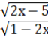
а) = 2 - х;
б) - = .
3. Решить иррациональное неравенство:
4. Сравнить числа :

а) 0,4 и 2,2 ;
б) 12- 1,8 и 12- 2,2.

5. Решить уравнение:
а) 5х +3 = 125х-2 ;

б) 3х – 3х+3 = - 78; 2х2 - 4

в) 11 = ;
г) 7 72х - 8 7х + 1 = 0.

6 Решить неравенство:
а) 2х + 1 1;

б) 9х + 3х – 12 0.
Раздел 2. Прямые и плоскости в пространстве. Координаты и векторы в пространстве

Тема 2.22 «Решение задач»
1 вариант
Уровень А.
Запоните пропуски.
1. Вектором на плоскости называется … 2. Вектор изображается …
3. Модулем вектора называется …
4. Два вектора в пространстве называются противоположно направленными, если … 5. При умножении вектора на число …
6. Два вектора считаются равными, если …
7.Нулевой вектор коллинеарен …….. вектору.
Уровень В.

8. Найдите координаты вектора , если А(5;-1;3) и В(2;-2;4).

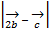
9.Даны векторы и . Найдите .
10.Даны точки А ( 0; 0; 2) и В ( 1; 1; -2). На оси ОУ найдите точку М ( 0; у; 0), равноудалённую от
точек А и В.Точка О – начало координат. Уровень С.

11. Являются ли векторы и , если А(5;-1;3) ,В(2;-2;4),С(3;1; -2),Е(6;1;1)?

2 вариант
Уровень А.
Заполните пропуски.
1. Вектором в пространстве называется … 2. Вектор обозначается …
3. Длиной вектора называется …
4. Два вектора в пространстве называются одинаково направленными, если … 5. Для того, чтобы сложить два вектора, нужно …
6. Нулевым вектором называется …
7. Два вектора называются коллинеарными, если … Уровень В.

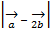
8.Найдите координаты вектора ,если C(6;3;-2) и D(2;4;-5).

9.Даны векторы и Найдите .
10.Даны точки А ( 0; -2; 0) и В ( 1; 2; -1). На оси ОZ найдите точку М ( 0; 0; z), равноудалённую от точек А и В.Точка О – начало координат.

Уровень С.

11. Являются ли векторы и , если С(5;-1;3) ,M(2;-2;4), А(1;-2;3)и В(-5;-4;5)?

Критерии оценки

Задания
1 – 7
8 – 10 11
Баллы Примечание
7 Каждый правильный ответ 1 балл
6 Каждый правильный ответ 2 балла 3 Каждый правильный ответ 3 балла

Максимальный балл за работу – 16 баллов Шкала перевода баллов в отметки

Отметка
« 5» (отлично) « 4» (хорошо)
« 3» (удовлетворительно)
« 2 « (неудовлетворительно)
Число баллов, необходимое для получения отметки 16 - 15
14 - 13
12 - 10 менее 10

Правильные ответы

1 2 3
{ }
{ }
{ }
{ }
4

5

6

7

8
1 Вариант
направленный отрезок
а,→
длина вектора
коллинеарны и их направления не сов-падают
на это число умножаются координаты вектора
они сонаправлены и их длины равны

любому

АВ= −3;−1;1
2 Вариант
направленный отрезок
а,→
длина отрезка
их направления совпадают

сложить их координаты

вектор, у которого начало и конец совпа-дают
они лежат на параллельных или на одной прямой
CD= −4;1;−3

9 2b −c = 5;−2;−1, 2b −c = 30

10 М (0; 1; 0)
11 не коллинеарны
a −2b = −1;−5;10 , a −2b = 126

М (0; 0; -1) коллинеарны

Раздел 6. Степени и корни. Степенная, показательная и логарифмическая функции
Тема 6.95 «Решение задач. Степенная, показательная и логарифмическая функции»
1 вариант
А1. Упростить выражение и найти х: lg x = lg 8 + 2 lg 5 – lg 10 - lg 2 1)10; 2) -1; 3) -10; 4) 0.
А2.Найдите корень уравнения log 2(3x +1) = 3
1) 11; 2) 1; 3) -10; 4) 7 .
3
А3. Укажите промежуток, которому принадлежит корень уравнения log4 (4 – х ) + log4 2 = 1
1) ( -3; -1 ); 2) ( 0; 2 ); 3) [ 2; 3 ]; 4) [ 4; 8 ].
А4. Найдите сумму корней уравнения log3 x2 = log3(9x−20)
1) - 13; 2) - 5; 3) 5; 4) 9.
А5. Решите неравенство log3( 4 – 2х ) ≥1
1) ( -∞; 0,5 ]; 2) ( -∞; 2 ]; 3) [ 2; + ∞ ); 4) [ 0,5; + ∞ ). В1. Решите неравенство logπ( 3х + 2 ) ≥ logπ ( х – 1 )
1) ( 1; + ∞ ); 2) ( -∞; − 2 ]; 3) [ -1,5; − 2 ]; 4) решений нет.
3 3

В2. Решите неравенствоlog1 (6−3x) > - 1 9
1) ( -10; +∞ ); 2) (-∞; -10 ); 3) ( -1; 2); 4) ( -0,1; 20 ).
С. Найдите число целых отрицательных решений неравенства lg ( х + 5 ) ≤ 2 – lg 2
1) 5; 2) 4; 3) 10; 4) ни одного.
2 вариант
А1. Упростить выражение и найти х: lg x = lg 12 - lg 3 + 2lg7 - lg14 1)14; 2) -1; 3) -10; 4) 0.
А2.Найдите корень уравнения log 5(2x - 4) = 2
1) 11; 2) 14,5; 3) -10 ; 4) 7 .
3
А3. Укажите промежуток, которому принадлежит корень уравнения lоg0,4 (5 – 2х ) – lоg0,4 2 = 1
1) ( -∞; -2 ); 2) [ -2; 1 ]; 3) [ 1; 2 ]; 4) ( 2; +∞).
А4. Найдите сумму корней уравнения lg (4x – 3 ) = 2 lg x 1) - 2; 2) 4; 3) -4; 4) 2.
А5. Решите неравенство log8 (5 – 2х) > 1
1) (-∞; -1,5); 2) (-10; 2,5); 3) (2,5; + ∞); 4) ( -10; + ∞).

В1. Решите неравенство log 1 (4x -2) < log 1 (3x +1) 3 3

1) (3; + ∞ ); 2) ( -∞; − 3 ]; 3) [ -1,5; − 3 ]; 4) решений нет. В2. Решите неравенство log1 (1−1,4x) < - 1 .
2 2
3
1) ( 0,5; +∞); 2) (-∞; −10 ); 3) ( 1,4; 2 ); 4 ) ( 0,5; 7 ).
7

С. Найдите число целых решений неравенства lоg5 ( х - 2 ) ≤ 1 1) 5; 2) 4; 3) бесконечно много; 4) ни одного.
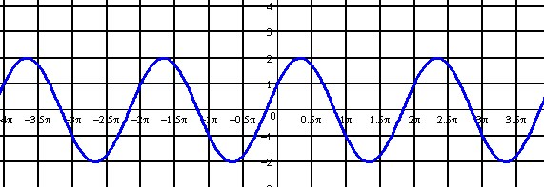
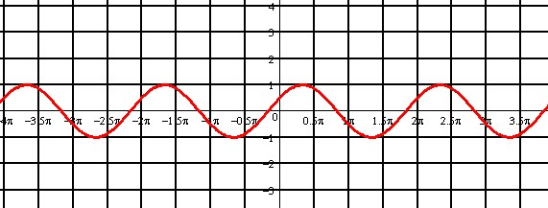
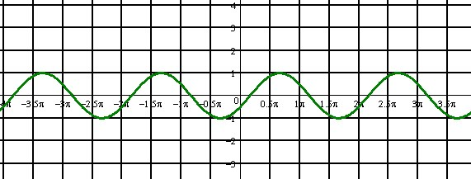
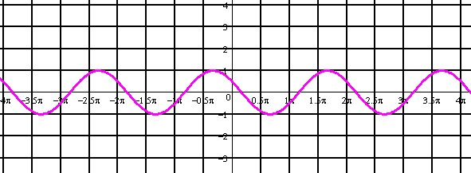
20

Критерии оценки контрольной работы
Задания Баллы Примечание
А1 – А5 5 Каждый правильный ответ 1 балл В1 –В2 4 Каждый правильный ответ 2 балла С 3 Каждый правильный ответ 3 балла
Максимальный балл за работу – 12 баллов

Отметка
« 5» (отлично)
« 4» (хорошо)
« 3» (удовлетворительно)
« 2 « (неудовлетворительно)
Шкала перевода баллов в отметки
Число баллов, необходимое для получения отметки
12 - 11
10 - 9
8 - 7
менее 7

Ответы:

7
1 Вариант 2 Вариант А1 1) 10 1) 14
А2 4) 3 2) 14,5
А3 х = 2; [2;3] (3) х = 2,1; (2; + ∞) (4)
А4 х1 = 4; х2 = 5; 4 + 5 = 9; (4) х1 = 1; х2 = 3; 1 + 3 = 4; (2) А5 х ∈ ( - ∞; 0,5] (1) х ∈ ( - ∞; - 1,5) (1)
В1 х ∈ (1; + ∞) (1) х ∈ (3; + ∞) (1)
В2 х ∈ (- 1; 2) (3) х ∈ (- ∞; −10 ) (2)
7
С1 х ∈ (- 5; 45], х = - 4; - 3; - 2; - 1. (2) х ∈ (2; 7], х = -3;4; 5; 6; 7. (1)

Раздел 3. Основы тригонометрии. Тригонометрические функции
Тема 3.37 «Контрольная работа»

А1. Вычислите: sin 30˚
1)0,5; 2) 1; 3) 3 ; 4) 2 .
П
2 2
А2. На каком из чертежей изображён график функции у = cos(x+ 6 )

Рис 1 Рис 2

Рис 3 Рис 4 А3.Найдите значение выражения: 2sin 30˚+6 cos 60˚ - 3ctg 30˚ + 9 tg 30˚
1)4; 2) – 4; 3)6; 4)
4 2
А 4. Упростите, используя формулы приведения: cos(π-α)∙cos(2π-α)+cos²α 1) 2cos²α; 2)1; 3)0; 4)2sin²α.
21

А5. Постройте график функции y = 3sinx и укажите область определения и область значений функции.
А6. Определите знак выражения: sin110˚·cos 110˚
1) + ; 2)- ; 3) 0; 4) нет верного ответа.
В. По заданному значению тригонометрической функции, найдите значение
π

ctg α, если sin α=0,8 и 2 < α < π. С. Докажите тождество:
tgα ⋅(cosin2 −sin2 α) = tg2α
2s
2
α
α
2 вариант А1. Вычислите: cos 30˚
1)0,5; 2) 1; 3) 3 ; 4) 2 .
П
2 2
А2. На каком из чертежей изображён график функции у = cos(x − 6 )

Рис 1 Рис 2

Рис 3 Рис 4

А3.Найдите значение выражения: 2 cos 30˚- 6 sin 30˚ - ctg 30˚ + 9 tg 45˚ 1)4; 2) – 4; 3)6; 4) 4 2 .
π
А 4. Упростите, используя формулы приведения: sin (π-α)∙cos( 2 - α)+cos²α 1) 2cos²α; 2)1; 3)0; 4)2sin²α.
А5. Постройте график функции y = 1 + cosx и укажите область определения и множество значений функции.
А6. Определите знак выражения: sin100˚· cos 100˚.
1)+; 2) -; 3) 0; 4)нет верного ответа.
В. По заданному значению тригонометрической функции, найдите значение tg α, если cos α= 0,8 и π < α < π
2

С. Докажите тождество: s2cos2− cos2 α = - tg2α
α
α
α
2
in
⋅tg
22

Критерии оценки контрольной работы
Задания Баллы Примечание
А1 – А6 6 Каждый правильный ответ 1 балл
В 2 Каждый правильный ответ 2 балла С 3 Каждый правильный ответ 3 балла
Максимальный балл за работу – 11 баллов

Отметка
« 5» (отлично)
« 4» (хорошо)
« 3» (удовлетворительно)
« 2 « (неудовлетворительно)
Шкала перевода баллов в отметки
Число баллов, необходимое для получения отметки
11 - 10
9 - 8
7 - 6
менее 6

А1

А2 А3 А4 А5 А6

В
Ответы к контрольной работе
1 Вариант 2 Вариант
1) 0,5
3
3) 2 рис 4 рис 2 1) 4 3) 6 3) 0 2) 1
х ∈ R; у ∈ [ - 3; 3] х ∈ R; у ∈ [ 0; 2] 2) - 2) -
− 3 3
4
4

Раздел 5. Многогранники и тела вращения

Тема 5.74 «Контрольная работа».

Уровень А.

А1. Какой не может быть призма?
А. Прямой; Б. Наклонной; В. Правильной; Г. Усеченной.
А2. Какая формула используется для вычисления объема призмы, где R – радиус основания, H – высота:
А. 1SоснH ; Б. πR2H; В. SоснH ; Г. 1H⎝S +S1 + SS ⎠. А3. Назовите, какая фигура не является правильным многогранником.
⎞
⎜ ⎟
⎛
1
3 3
А. Куб; Б. Додекаэдр; В. Октаэдр; Г. Параллелепипед. А4. Ребро куба равно 2 см. Вычислите сумму длин всех ребер куба.
А. 24 см; Б. 48 см; В. 12 см; Г. 60 см. А5. Площадь грани куба равна 16 см2 . Вычислите его объем.
А. 24 см3; Б. 48 см3; В. 56 см3; Г. 64 см3.
А6. Существует ли призма, у которой только одно боковое ребро перпендикулярно основанию? А. Да; Б. Нет.

Уровень В.

В7. Из вершины В квадрата ABCD со стороной 6 см к его плоскости проведён перпендикуляр BK. Найдите объём пирамиды, если AK = 10 см.

В8. Основанием призмы является прямоугольный треугольник с острым углом 600 и кате-том, прилежащим к этому углу, равным 9 см. Высота призмы равна 10 см. Найдите:
а) объём призмы;
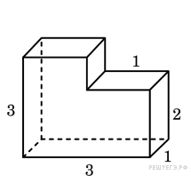
б) площадь полной поверхности призмы. Уровень С.

С9. Найдите объем многогранника, изображенного на рисунке (все двугранные углы многогранника прямые)

2 вариант

Уровень А.

А1. Прямоугольный параллелепипед – это
А. Пирамида; Б. Призма; В. Октаэдр; Г. Тетраэдр.
А2. Объем пирамиды определяется по формуле, где Sосн - площадь основания, H – высота, R – ра-диус.
1 1 2
А. 3SоснH ; Б. 3πR2H ; В. SоснH ; Г. 3πR2H . А3. Апофема – это
А. Образующая цилиндра; Б. Высота конуса; В. Высота боковой грани пирамиды; Г. Высота усеченного конуса.
А4. Измерения прямоугольного параллелепипеда равны 2 см, 3 см и 5 см. Вычислите его объем. А. 30 см3; Б. 15 см2 ; В. 20 см2 ; Г. 25 см2 .
А5. Ребро куба равно 2 см. Вычислите площадь поверхности куба. А. 12 см2 ; Б. 24 см2 ; В. 16 см2 ; Г. 18 см2 .
А6. Существует ли призма, имеющая 20 ребер? А. Да; Б. Нет.

Уровень В.

В7. Основание прямой призмы - прямоугольный треугольник с катетом 5 см и гипотенузой 13 см. Высота призмы равна 10 см. Найдите объём призмы.

В8. В правильной четырёхугольной пирамиде боковые грани наклонены к плоскости основа-ния под углом 300, а основание равно 6 см. Найдите:
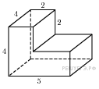
а) объём пирамиды;
б) площадь полной поверхности пирамиды. Уровень С.
С9. Найдите объем многогранника, изображенного на рисунке (все двугранные углы прямые).

Критерии оценки контрольной работы
Задания Баллы Примечание
А1 – А6 6 Каждый правильный ответ 1 балл В7,В8,С9 9 Каждый правильный ответ 3 балла
Максимальный балл за работу – 15 баллов

Отметка
« 5» (отлично)
« 4» (хорошо)
« 3» (удовлетворительно)
« 2 « (неудовлетворительно)
Шкала перевода баллов в отметки
Число баллов, необходимое для получения отметки
15 - 14
13 - 11
10 - 8
менее 8

Ответы к контрольной работе
1 Вариант 2 Вариант А1 г б
А2 в а
А3 г

А4 а а А5 б б А6 б б
В7 96 см3 300 см3
В8 а) 405 3см3; б)171 3 + 270 см2; а) 12 3см3; б) 24 3 + 36 см2;

Экзаменационная работа
Тема 114 «Экзамен»
Вариант № 1

1) Вычислить

(((61⋅64−1 −8−2)−1):15)−1 1Б
2

12
2) Найти значение выражения 3 25
244
15(382 −232) 1Б

3) Найти корни уравнения log0,5(3x+1)=−2 1Б

4) Треугольник ABC−прямоугольный, ∠C=90°, cosA=0,31.

Найти sinB. 1Б

5) Вычислить (42 + 3)⋅0,24 1Б
1 2

6) Исключите иррациональность в знаменателе: 7 −
⎜3a2b3 ⎟2
4
⎟
⎜
⎛ ⎞
m
.
7)Возведите в степень: ⎝ ⎠ 1Б

3.1Б

log6 13
8) Найдите значение выражения log6 13 1Б

9) Флакон шампуня стоит 160 рублей. Какое наибольшее число флаконов
можно купить на 1000 рублей во время распродажи, когда скидка составляет 25%? 1Б
10) Найдите значение sinα, если известно, что cosα = 3 и α I четверти.1Б

11) В равнобедренном треугольнике ABC с основанием AC боковая сторона
AB равна 8, а cosA = 4 . Найдите высоту, проведенную к основанию. 1Б

12) Найдите значение выражения 4 6 +10⋅4−6− 6 1Б

13) Решить уравнение sin2 x−2sinx−3=0 1Б

14) Решить уравнение 2cos(x+ 3)=1 1Б
π

15) Упростить выражение 1−sin2 α +ctg2α⋅sin2 α 1Б

16) Решить уравнение sin2 x+sinx⋅cosx =0 1Б

17) Решите уравнение log5(5 – 5x) = 2log52. 1Б

_______17б

2 часть.

18) Найдите решение уравнения cos2x+sinx=cos2 x . Укажите корни, принадлежащие отрезку 0;2π . 2Б
[ ]

19) Найти значение выражения 5sin(П+α)+cos( +α), если sinα =0,5 2Б
П
2

2 вариант
5 3 1

1) Вычислить(( )−2 −(4)0):(( )−1) 1Б
6 11

2) Найти значение выражения 2+
68(322 −152 )
47 1Б

3) Найти корни уравнения log3(2−x) = 2 1Б

4) ABC – прямоугольный, ∠C = 90º, cosA = 0,24. Вычислить sinB 1Б

5) Вычислить (−43 +41)⋅32 1Б
4
2

log2 5 27
6) Найдите значение выражения log2 27 . 1Б

7) Тетрадь стоит 20 рублей. Какое наибольшее число таких тетрадей можно будет купить на 350 рублей после понижения цены на 25 %. 1Б
8) Найдите значение cos α, если известно, что sin α = 13 и α I четверти. 1Б
9) Решить уравнение 2sin(x+ 2)=1. 1Б
π

10) Строительной фирме нужно приобрести 79 кубометров пенобетона у одного из трех поставщиков. Сколько придётся заплатить за самую дешёвую
покупку с доставкой (в рублях)? Цены и условия доставки приведены в таблице.

Поставщик
Стоимость пенобетона
Стоимость доставки
Дополнительные условия
33
2
2

(руб. за 1 м3) А 2650

Б 3200

В 2680

. 1Б

(в руб.) 4400

5400

3400
-
При заказе на сумму больше 150 000 руб. доставка бес-платно
При заказе более 80 м3 до-ставка бесплатно

11) В треугольнике ABC AC = BC, AB = 6, cosA = 5 . Найдите высоту CH. 1Б
12) Найдите значение выражения 3 5 +10⋅3−5− 5 1Б 7x −6
x=
13)Найдите корень уравнения x+2 . 1Б
14) Решить уравнение sin2 x−6sinx =0. 1Б
15) Решите уравнение log3 ( 2 - 2x) = 2log3 4 1Б

16) Упростить
sin2α +cos α +sin2α cos α

1Б

17) Решить уравнение 1Б

2 часть

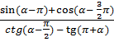
18) Упростить 2Б

19) Найдите все решения уравнения cos2x+sin2 x=cosx. Укажите корни, принадлежащие отрезку −π;π . 2Б
[ ]

Критерии оценки Задания
1 – 17 18 - 19

Баллы Примечание
17 Каждый правильный ответ 1 балл 4 Каждый правильный ответ 2 балла

Максимальный балл за работу – 21 баллов Шкала перевода баллов в отметки

Отметка
« 5» (отлично) « 4» (хорошо)
« 3» (удовлетворительно)
« 2 « (неудовлетворительно)
Число баллов, необходимое для получения отметки 21 - 19
18 - 17 16–15 менее 15

Ответы
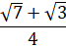
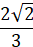
1 Вариант 1 1/8
2 0.4 3 x=1 4 0.31 5 1.24

6

2 Вариант 0.04
6
x=-7 0.24 -8 0.2

7 8 9

10

11 12 13 14 15 16 17

18

19
9(a4b6)/(m8) 0.5
8

6 256
-0.5π+2πn, n€Z ±π/3+π/3+2πn, n€Z 2cos2α
x1=πn, x2=-0.25π+πn, n€Z x=0.2
x1=πn, x2=0.5π+πn, n€Z 0,0.5π,π,2π
-3

23 5/13
(-1)nπ/6-0.5π+2πn, n€Z 213750

4 243
x=2, x=3 x=πn, n€Z x=-7 1+2tg2α
x= πn, n€Z cosα

x1=2πn, x2=0.5π+πn, n€Z -0.5π,0,0.5π

